PEDIDO DE PROVIDÊNCIAS Nº 3989/2025

Conserto e colocação de tampa em boca de lobo na Rua Carioca, ao lado do número 625, no Bairro Jardim Mauá.

Solicita-se, após os trâmites regimentais, que seja enviada cópia da presente proposição ao Poder Executivo, para que realize a seguinte providência:

Conserto e colocação de tampa em boca de lobo na Rua Carioca, ao lado do número 625, no Bairro Jardim Mauá. O pedido se faz necessário, pois a tampa se encontra muito danificada, apresentando riscos para aqueles que por ali passam.

Diante do acima exposto e sabedores da atenção de Vossa Excelência aos anseios da comunidade, contamos com seu apoio no atendimento deste pedido o mais breve possível.

Novo Hamburgo, 03 de novembro de 2025.

Vereadora Daia Hanich

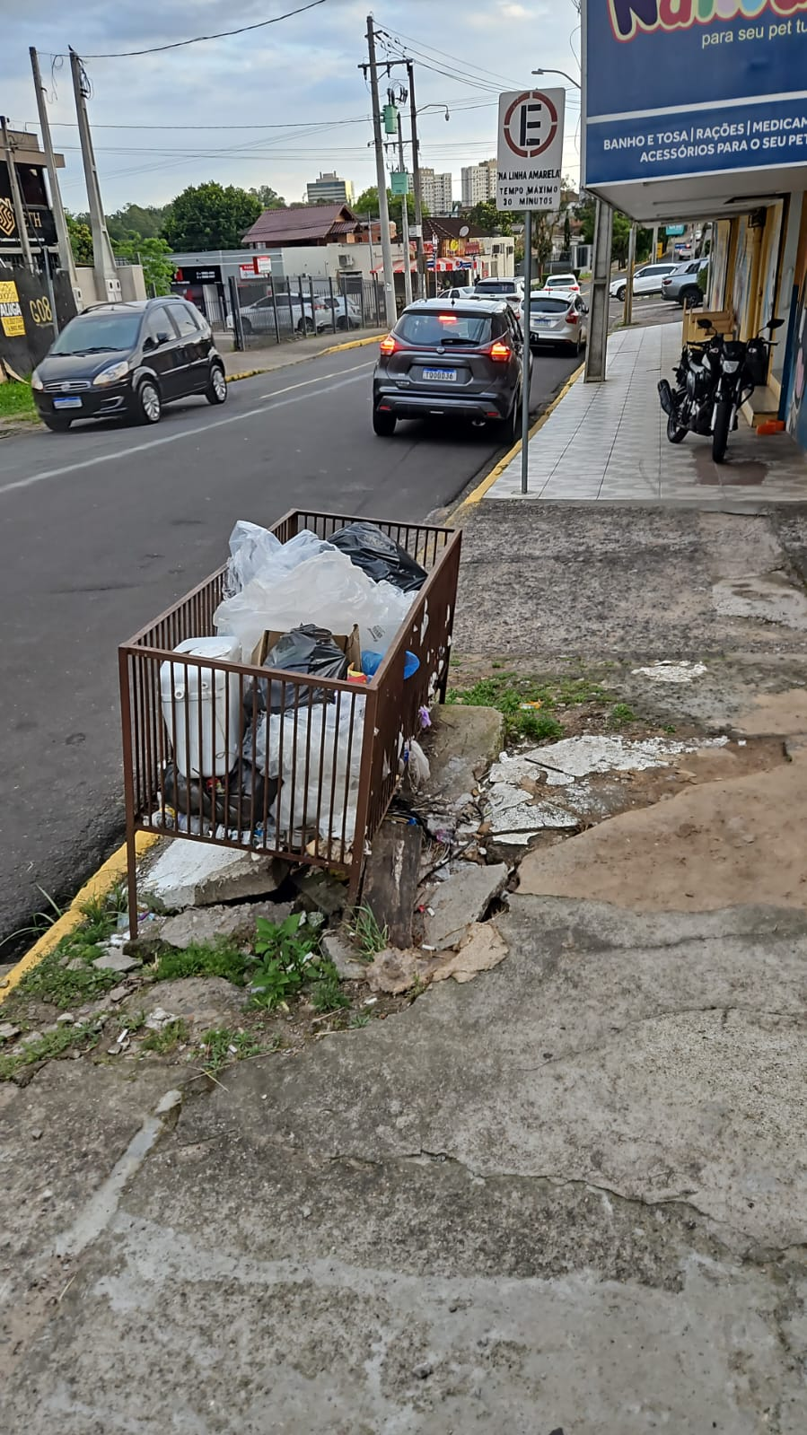

Obs.: Redação conforme original da autora.
/MST

